**中山六院2018年优秀大学生夏令营活动志愿者名单**

感谢大家踊跃报名参加我院2018年优秀大学生夏令营活动，经过综合评价和筛选，现将前期说明和志愿者名单通知如下(排名不分先后，见附件)：

1、我院2018年夏令营时间：7月22日—26日

2、广州地区院校学生原则上不提供住宿。

3、请确定参加的同学扫下方二维码加入“2018年中山六院夏令营志愿者”微信群，入群请备注“学校+姓名”。并请于本周四（7月19日）中午12：00前在微信群中回复“学校+姓名+确认中山六院2018年夏令营”。并使用微信小程序“小立报名”填写相关信息（包括姓名、身份证号码等）。逾期不回复确认视为放弃参营。

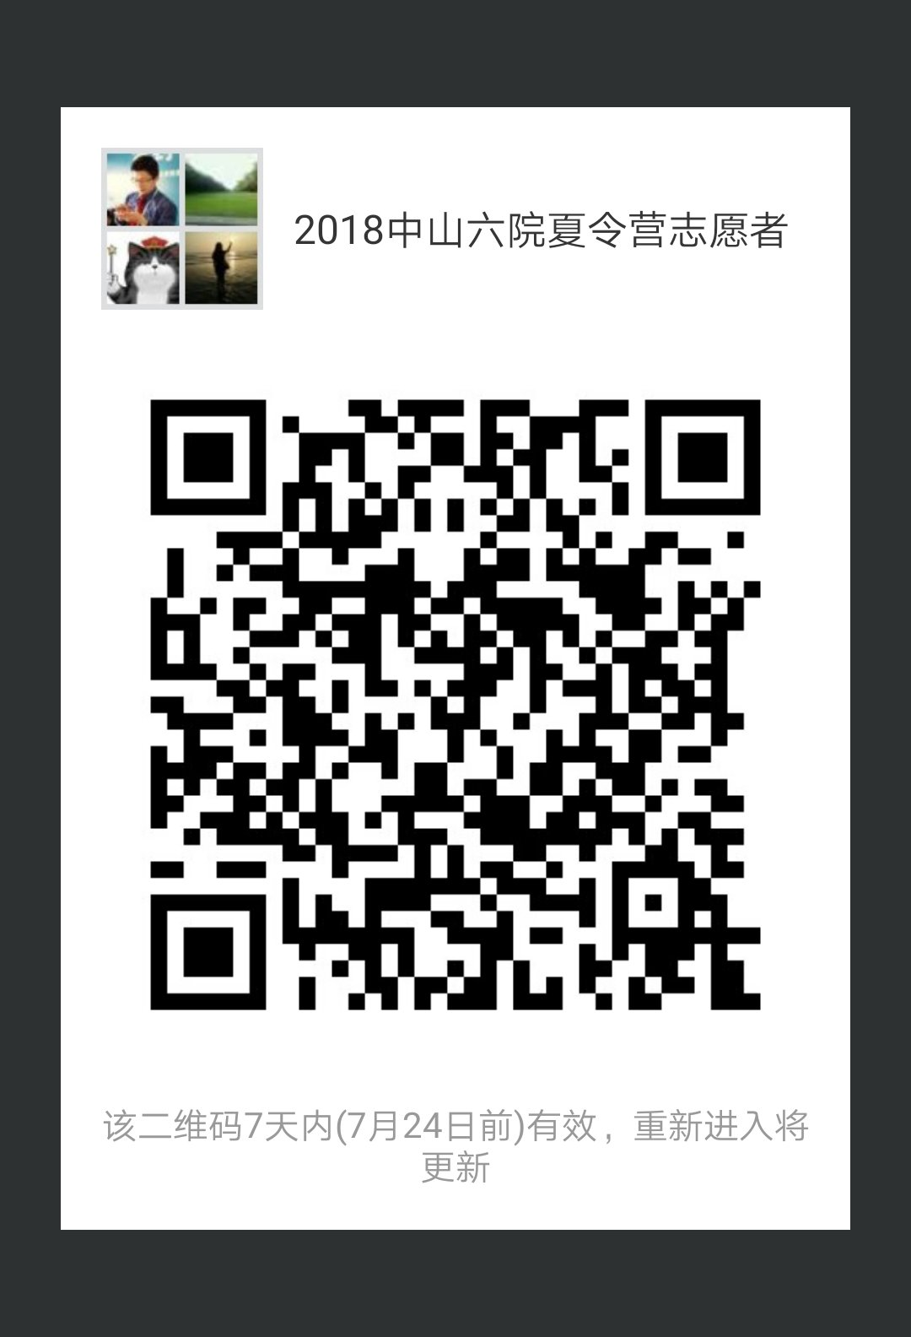

5、活动具体安排和报到指南将在随后通知。

6、联系电话：020-38254159。

中山大学附属第六医院教育科

2018年7月17日

附件：录取营员名单（排名不分先后）：

|  |  |  |  |
| --- | --- | --- | --- |
| **序号** | **姓名** | **专业** | **就读学校** |
| 1 | 李小慧 | 临床医学 | 中山大学 |
| 2 | 张瀞丹 | 医学检验技术 | 中山大学 |
| 3 | 郭耀敏 | 临床医学 | 中山大学 |
| 4 | 张妙泉 | 临床医学 | 中山大学 |
| 5 | 冯天瑞 | 临床医学 | 中山大学 |
| 6 | 刘琛 | 临床医学 | 中山大学 |
| 7 | 余嘉劼 | 临床医学 | 中山大学 |
| 8 | 张少萍 | 临床医学 | 中山大学 |
| 9 | 陈欣纯 | 临床医学 | 中山大学 |
| 10 | 李晓智 | 临床医学 | 中山大学 |
| 11 | 林柳燕 | 临床医学 | 中山大学 |
| 12 | 刘欢 | 临床医学 | 中山大学 |
| 13 | 谢蕴灵 | 预防医学 | 中山大学 |
| 14 | 王诗嘉 | 临床医学 | 中山大学 |
| 15 | 林燕婷 | 临床医学 | 中山大学 |
| 16 | 陶民 | 临床医学 | 中山大学 |
| 17 | 陈志刚 | 临床医学 | 中山大学 |
| 18 | 林彦云 | 临床医学 | 中山大学 |
| 19 | 刘础维 | 临床医学 | 中山大学 |
| 20 | 罗玲 | 临床医学 | 中山大学 |
| 21 | 林丽山 | 临床医学 | 中山大学 |
| 22 | 肖佩瑶 | 临床医学 | 中山大学 |
| 23 | 谢羽墨 | 临床医学 | 中山大学 |
| 24 | 庄卓凯 | 临床医学 | 中山大学 |
| 25 | 马宗慧 | 临床医学 | 中山大学 |
| 26 | 罗佳 | 临床医学 | 中山大学 |